金門縣水產試驗所109年度年中工作檢討報告

一、前言
金門縣水產試驗所(以下簡稱本所)前為金門縣農業試驗所附設之水產站，成立於民國五十七年，後為因應本縣漁業發展需要，於民國六十九年擴編獨立設所，本所除擔負地區漁業資源永續利用及海洋生物復育保種、以避免資源面臨銳減枯竭危機等事業性質工作外，另配合觀光政策需要，發展海洋環境教育、休閒體驗漁業等項目，現蒞金遊憩旅客大都皆會來所參訪，本所亦為在地幼兒園至大學等各級學校、機關環教的熱門場域。未來，本所將結合漁業技術、生態觀光與教育解說導覽等功能，打造建置成具有休閒旅遊、環境教育與漁業資源永續復育之多功能水產中心。
二、組織目標
- 確立高經濟或鄉土優質水產品種的大量生產技術，辦理增殖放流或推廣養殖，讓漁業永續發展利用。
- 整合漁場造成、資源管理與水產養殖技術，發展精緻海洋牧場。
- 完成金門周邊海域地形、水深、底質、水質之基礎研究、並建立金門沿近海重要漁業資源調查漁獲資料，作為漁業資源研究利用及有效管理之重要基礎。
- 落實漁民輔導工作，提升漁業產業價值與漁民收益。
- 建立兩岸漁業合作，共同辦理放流，並雙方調查資料互通有無，達到資源共用共管之模式。
- 維護金門海洋生物多樣性及生態永續。

三、組織架構與人力配置
- 本所設有行政課、海洋漁業課、養殖漁業課及會計室，漁業試驗船四艘，試驗池三十五口，計13.69098公頃。
- 組織編制之業務執掌與編制員額表如下：
部門/職稱 | 掌理事項 | 編制員額 | 備考
所 長 | 綜理所務，並指揮監督所屬員工。 | 所長1人
海洋漁業課 | 掌理海洋資源調查、開發及漁業技術之試驗研究與推廣。 | 技正兼課長1人、 技士、技佐各1人、約僱船員7人、約用4人
養殖漁業課 | 掌理漁業養殖、品種改良、人工繁殖及魚病防治之試驗研究與推廣。 | 技正兼課長1人、 技士2人、技工5人、工友1人、約用2人
行政課 | 掌理研考、印信、文書、出納、財物、庶務、營繕工程、人事。 | 課長1人、辦事員2人、技工3人、工友1人、約用3人 | 人事由辦事員1人兼辦
會計室 | 綜理本所會計業務 | 會計主任1人

附註：編制員額：職員11人、技工友10人、船員7人及約用人員10人，合計38人。

主要核心業務與工作
- 海洋課
（一）潮間帶生態資源調查：研究調查本縣潮間帶特色物種三棘鱟、花蛤族群動態及棲地環境，並研擬適宜之保育及管理策略。
（二）海洋保育生物資源調查：研究調查本縣海域中華白海豚及其他保育類海洋生物族群分布，並研擬適宜之保育策略。
（三）海洋野生動物擱淺事件處理：執行本縣海洋野生動物，如鯨豚、海龜等，擱淺救援、野放及死亡個體記錄與樣本收集保存作業。
（四）海洋環境教育及休閒漁業推廣：配合本所調查試驗方向辦理解說導覽、到校宣導、生態旅遊、專業研習課程等海洋環境教育活動。
（五）大型海藻養殖試驗：執行大型海藻研究推廣，藉由養殖示範戶方式行海藻養殖試驗。
- 養殖課

（一）漁業資源培育與復育放流：加強魚介貝類種原保存與育成及強化餌料生物培育，建立純熟有效大量培苗技術，擴大兩岸聯合增殖養護放流規模，增裕地區周邊海域漁業資源，逹成漁業永續經營與資源有效利用。
（二）陸上魚塭養殖試驗：選擇具特色之本土性魚介類，以建立魚介類繁養殖技術，加強優良種原保存及發展本土性特色養殖產業，強化養殖產業競爭力。
（三）養殖產業輔導與推廣：落實產業下鄉訪視輔導，推廣漁業新知及養殖產業輔導與技術諮詢，同時配合地區養殖業者需求，對於傳統平掛式牡蠣與石蚵養殖業者反應問題，派員現場檢視採樣及解釋原因說明；對於已建立純熟鳳螺養殖技術適時輔導推廣，給予業者專業訓練等等）。
- 行政課
（一）休閒漁業旅客服務中心展售業務：辦理養殖試驗魚蝦及海帶等水產品推廣販售、多元開發金門特有保育動物文創商品推廣行銷，喚起民眾保育觀念，讓更多人看到金門的生物多樣性價值。
（二）加工廠研發產製海帶系列產品：執行海帶產品研發，產製「海藻多醣麵線」、「昆布醬油」、「養生海藻昆布」等產品推廣行銷，希望能發展成地區特色產業。
（三）石蚵之家美食館及石蚵產業文化館之經營管理：藉由常態性的石蚵展館，配合環境教育推廣，將傳統石蚵美食與漁村休閒旅遊結合，帶動蚵民收入及石蚵產業的發展。

重點工作報告與檢討
一、海洋漁業方面：
(一) 潮間帶生態資源調查：
- 106-108年間於金門潮間帶調查三棘鱟稚鱟族群結構與棲地狀況，建功嶼、雄獅堡、西園及列嶼上林4處潮間帶屬金門三棘鱟適宜之棲地，具有管理價值。本年度擇2處潮間帶，針對三棘鱟族群上岸產卵、稚鱟生長及人為活動情形等進行研究調查，並擬訂2處潮間帶合理之管理策略。
- 108年於金門后湖至成功潮間帶調查花蛤族群動態與棲地狀況，本年度延續花蛤族群動態調查，並擬訂小規模試驗計畫評估管理之可行性。
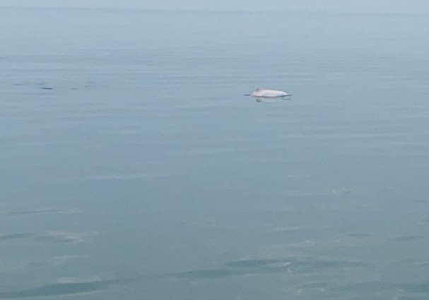
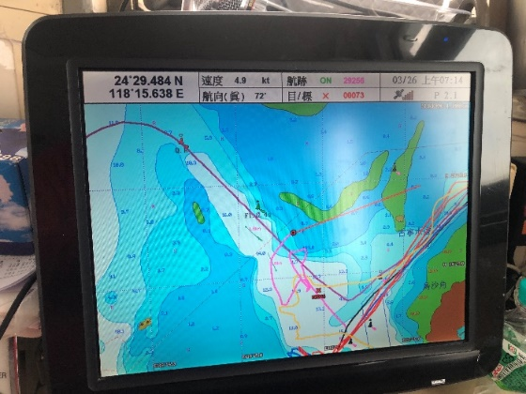
- 海洋保育生物資源調查：透過出海調查、目擊回報及其他目擊紀錄蒐集並累積，另拍攝或收集可辨識個體之照片建立為個體資料庫，以健全本縣海洋保育生物基礎情資。至6月底出海執行金門海域中華白海豚調查3航次，於金門大橋處目擊3隻次(5月初)，根據其他目擊回報記錄4月26日、5月3日各目擊中華白海豚3隻次。
年 | 月 | 日 | 資料來源 | 海域 | 物種 | 隻次
109 | 3 | 17 | 漁業巡護 | 鳳嘴-猛虎嶼 | 露脊鼠海豚 | 1
109 | 3 | 18 | 經濟魚種資源調查 | 母嶼 | 露脊鼠海豚 | 5~6
109 | 3 | 18 | 經濟魚種資源調查 | 母嶼 | 露脊鼠海豚 | 2
109 | 3 | 26 | 漁業巡護+經濟魚種資源調查 | 鳳嘴-猛虎嶼 | 中華白海豚 | 2
109 | 3 | 26 | 漁業巡護+經濟魚種資源調查 | 鳳嘴-猛虎嶼 | 中華白海豚 | 2
109 | 3 | 26 | 漁業巡護+經濟魚種資源調查 | 鳳嘴-猛虎嶼 | 中華白海豚 | 4~5
109 | 4 | 26 | FB | 金門大橋 | 中華白海豚 | 3
109 | 5 | 3 | 通報 | 金門大橋 | 中華白海豚 | 3~4
109 | 5 | 6 | 中華白海豚調查 | 金門大橋 | 中華白海豚 | 1
109 | 5 | 6 | 中華白海豚調查 | 金門大橋 | 中華白海豚 | 2
109 | 6 | 12 | 經濟魚種資源調查 |  | 露脊鼠海豚 | 3

(三) 海洋野生動物擱淺事件處理：截至六月處理死亡擱淺事件累計13件(綠蠵龜1件、中華白海豚1件、露脊鼠海豚11件)，鯨豚12件皆完成採樣。
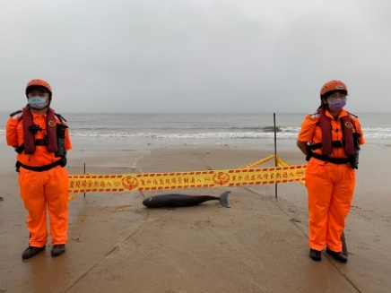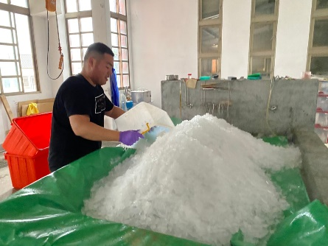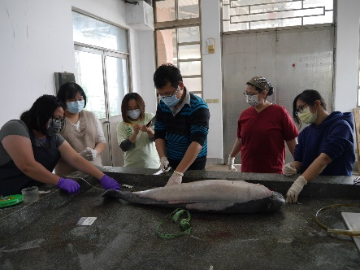
- 海洋環境教育：
1、到校宣導1場次 (109.3.21中正國小在地鯨豚海龜保育宣導)

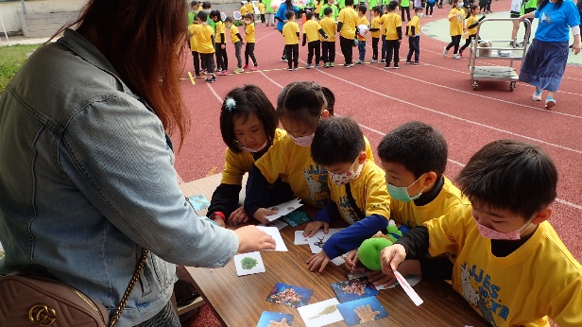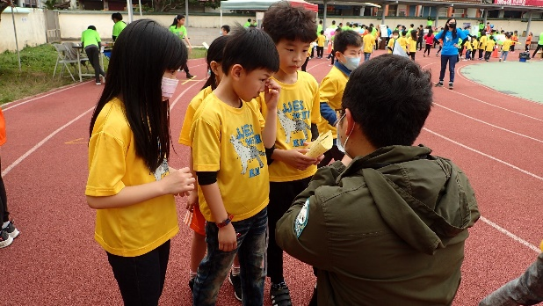
2、三棘鱟立體書繪本及桌遊教具開發製作設計桌遊教具、立體書繪本各1式，將金門三棘鱟相關知識、保育觀念及具體行動方案融入立體書繪本、桌遊教具及環境教育教案，透過遊戲提升遊戲者保育意識。
(五) 海帶養殖試驗：
海帶為低碳養殖物種之一，養殖時間短且成長快速，養殖模式對海洋無污染，具有固碳能力亦可作為海洋幼生生物棲地，使各種魚蝦蟹群穿梭其間，可豐富海域生物多樣性，今年養殖700條海帶繩，已完成採收相關工作。產量約5噸，目前海帶仍在曬製成乾，產值預估40萬。
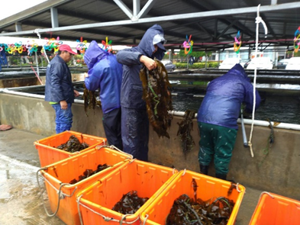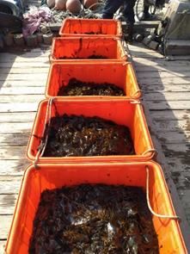
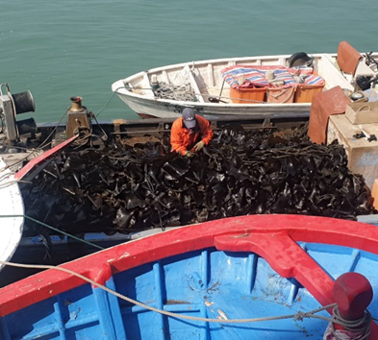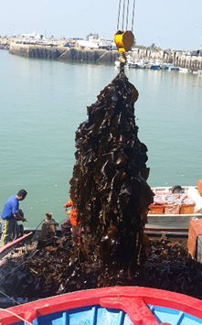
(六) 大型海藻養殖輔導：
為促進本縣漁業經濟發展與創造就業機會並維護海洋生態等議題，向漁業署爭取補助經費計畫，計畫內容為輔導本地漁民於冬天捕撈淡季從事大型海藻養殖。108年共輔導3戶養殖紫菜，輔導2戶養殖海帶，皆於109年完成輔導相關工作。108年輔導從事紫菜養殖工作，於今年2月完成採收，產量約400公斤，產值約16萬；輔導從事海帶養殖工作，亦於今年6月完成採收，產量約10噸，目前仍在曬製，產值預估大於73萬。
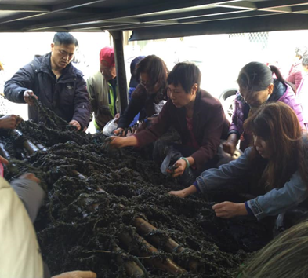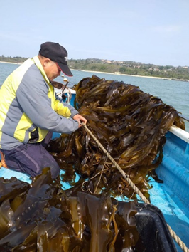
(七) 執行經濟魚種資源調查試驗：
為能掌握本縣周邊海域漁業資源分布及資源量，自106年4月起利用本所試驗船，按月於金門沿海復國墩海域、成功海域、復興嶼海域、金烈水道及金門南海域等18測站布放刺網進行經濟魚種資源調查，並嘗試新型牡蠣吊掛養殖方式，營造海洋牧場，使漁業資源永續利用。109年捕獲魚種共計353筆，第一季(1-3月)漁獲項目計92筆，以長手菱蟹15隻最多，佔該季漁獲16.3 %，雙刺靜蟹12隻(13%)次之，第三為口蝦蛄共計7隻(7.6%)；第二季(4-6月)漁獲項目計261筆，以春子叫姑魚(白口)125隻最多，佔該季漁獲47.9 %，寶島骨螺62隻(23.8%)次之，第三為口蝦蛄共計31隻(11.9%)，計劃從106年6月始，截止目前收集有效樣本為5,186筆，並協請漁民試驗牡蠣新式吊掛養殖方式。
（八）漁業巡護及沒入漁具銷毀作業：
隨民眾報案處理，派遣本所試驗船連同海巡單位共同執法掃蕩，進行本縣海域內之漁業巡護，取締清除非法越界之漁網具，並將受困漁網具之魚蝦貝類進行脫離及海拋作業，後續對海巡同仁扣押對岸越界沒入魚網具及船筏進行吊運、銷毀等相關處理作業。目前隨民眾報案執行漁業巡護共3趟次，回收漁具網具類:刺網37件；籠具類:蟹籠99件，定置網1組，定置網使用錨錠4組，本年度銷毀沒入船筏漁船預計4艘，目前招標程序中。
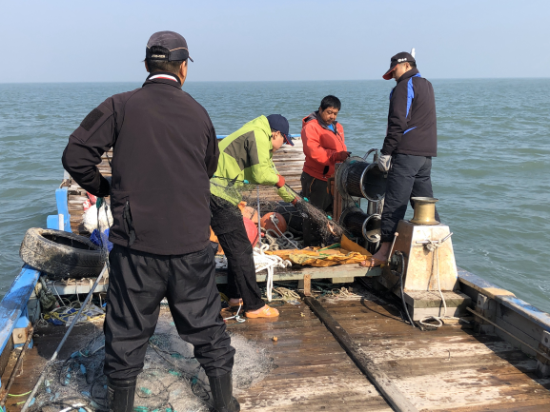
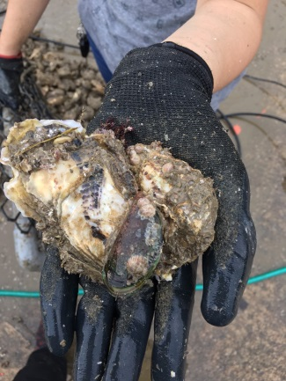
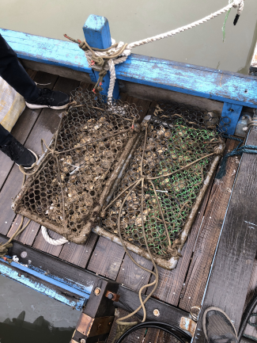
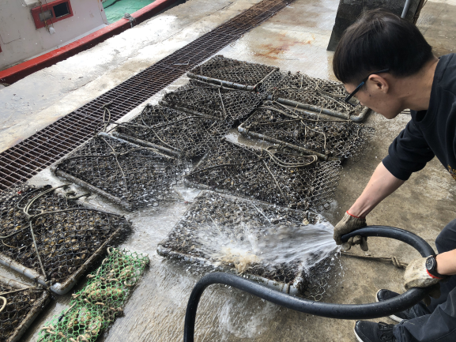
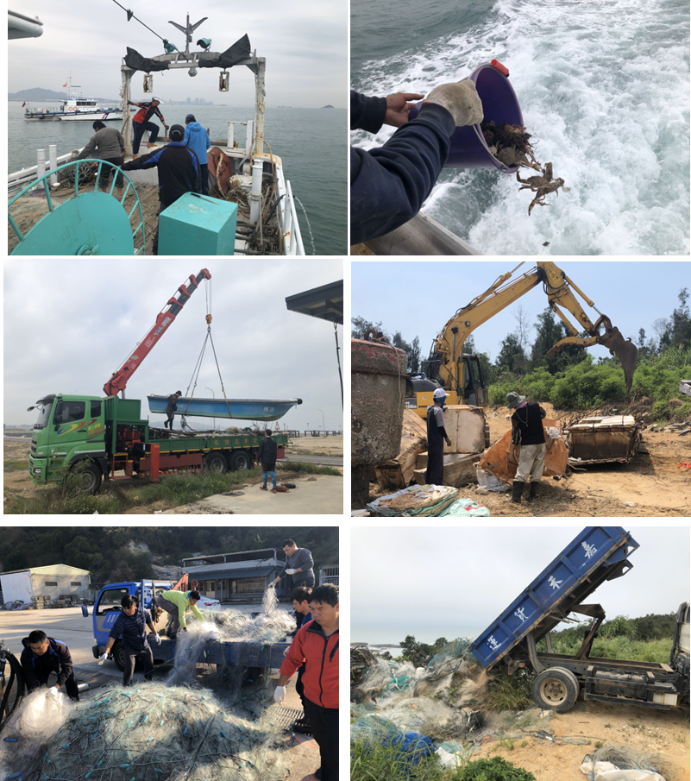
（九）輔導新型牡蠣養殖籠具吊掛：
因應在地水域環境性質，持續改良牡蠣養殖方式，設計新型養殖籠具，試圖營造海域自然形成海洋牧場，增加海域內基礎生產力，目前協請2位漁民幫忙吊掛新型養殖籠具，試驗及評估牡蠣養殖新型籠具之成效。
（十）漁市場漁獲調查作業：
對於本縣金城及山外地區漁市場調查，並透過訪談方式，每周針對市場上漁獲物種類及來源進行抽樣調查，6月當季魚種如：以鯊條居多，白口、西丁、力魚則次之，其他如烏魚、黃魚、鮸魚、午順、赤點石斑、扁魚、黑鯛、魟魚為本地種，其他鱸魚、午仔、白蝦、紅杉、盤仔(以及赤鯮)、甘仔、竹梭、黃魚(有外包裝)，經詢魚販為台灣買進批售，以種類比例來看，山外市場漁獲銷售較為本地漁獲，金城魚販大多為台灣批售漁獲。
二、在養殖漁業方面：
(一)、漁業資源增殖培育：
1．109年度執行金門沿海域漁業資源復育培苗工作項目，計有：鱸魚、四絲馬鮁、黃錫鯛、黃鰭鯛、黑鯛、石斑、遠海梭子蟹及象牙鳳螺等項，實施方式大多數採購魚族受精卵進行孵化育苗及稚魚寸苗進行中間育成，分為實施七星鱸魚受精卵2KG、四絲馬鮁受精卵6KG（分2次）進行孵化培育及黃鰭鯛苗2萬尾、黃錫鯛、黑鯛苗3萬尾進行中間育成，後續下半年賡續執行石斑、鳳螺及三棘鱟等繁殖育苗作業。
2．上半年度執行繁殖育苗之種類，分別於3月底至6月底於周邊海濱進行復育放流工作，其放流種類計有四絲馬鮁48000尾、黃鰭鯛17000尾、遠海梭子蟹100000尾及三棘鱟40000尾，合計4種205000尾。（詳如附表及照片）
109年度放流種類、數量及地點表
時 間 | 種 類 | 數量(尾) | 地 點 | 圖
1090606 | 黃鰭鯛 | 5,000 | 狗嶼灣(環保局) | 圖一
 |  | 1,000 | 復國墩海灘沿海 | 圖一
1090610 |  | 2,000 | 官澳沿海 | 圖二
 |  | 2,000 | 馬山沿海 | 圖三
1090611 |  | 2,000 | 翟山沿海 | 圖四
 |  | 1,000 | 烈嶼沿海 | 圖五
1090612 |  | 2,000 | 歐厝沿海 | 圖六
 |  | 2,000 | 翟山沿海 | 圖七
合計 |  | 17,000
1090616 | 四絲馬鮁 | 12,000 | 翟山沿海 | 圖八
 |  | 6,000 | 瓊林沿海 | 圖九
1090617 |  | 12,000 | 建功嶼沿海 | 圖十
 |  | 6,000 | 沙崗沿海 | 圖十一
1090618 |  | 6,000 | 歐厝沿海 | 圖十二
 |  | 6,000 | 馬山沿海 | 圖十三
合計 |  | 48,000
1090528 | 遠海梭子蟹 | 100,000 | 雄獅堡沿海 | 圖十四
1090330 | 三棘鱟 | 40,000 | 建功嶼沿海 | 圖十五

109年度放流種類、數量及地點照片
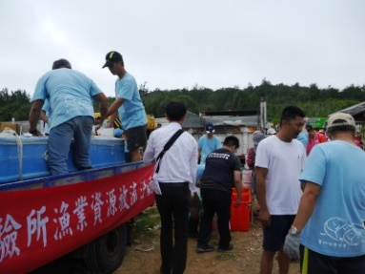  圖一狗嶼灣(環保局) | 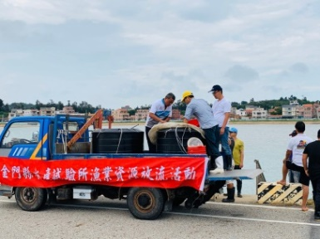  圖二官澳沿海 | 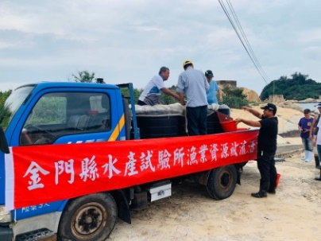  圖三馬山沿海
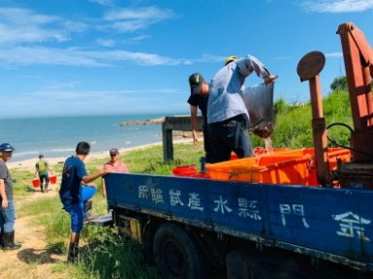  圖四翟山沿海 | 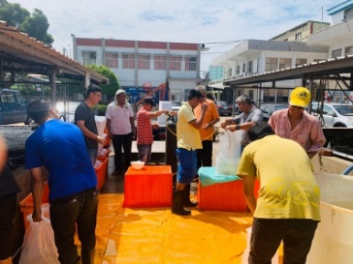  圖五烈嶼放流打包作業 | 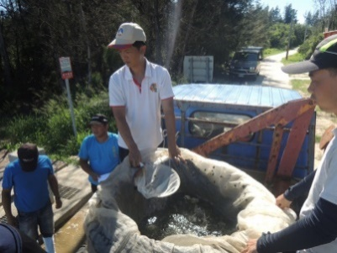  圖六歐厝沿海
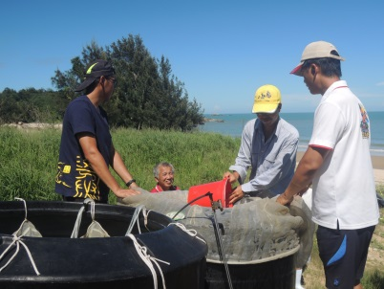  圖七翟山沿海 | 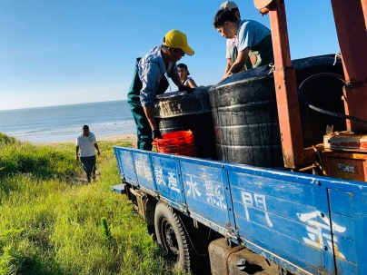  圖八翟山沿海 | 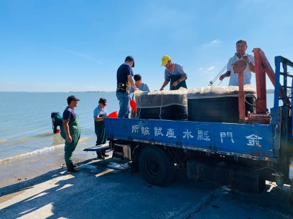  圖九瓊林沿海
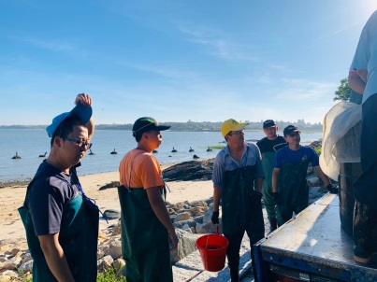  圖十建功嶼沿海 | 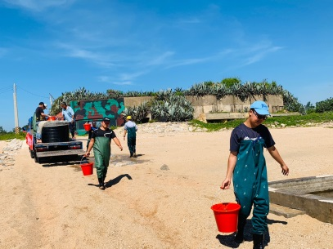  圖十一沙崗沿海 | 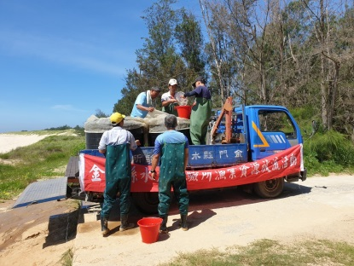  圖十二歐厝沿海
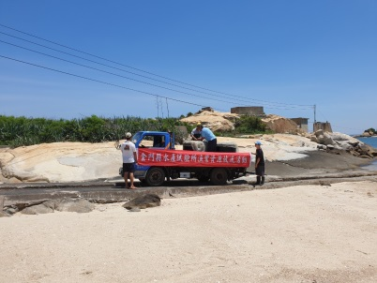  圖十三馬山沿海 | 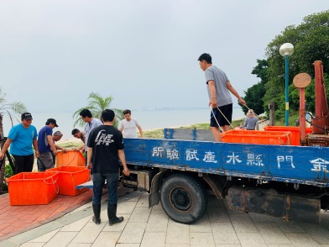  圖十四雄獅堡沿海 | 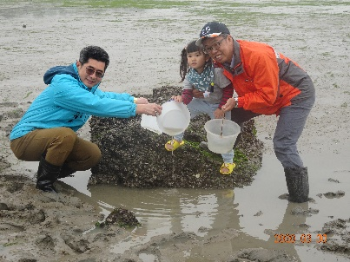  圖十五建功嶼沿海
2．問題檢討：
（1）七星鱸孵化育苗失敗，無足夠淡水解決紅肚期問題，解決辦法：係利用颱風季蓄留雨水及控制三孔閘門開閉，降低海水淹入金山池造成鹹化，確保有淡水可用。
（2）四絲馬鮁繁殖孵化育苗2次各取3KＧ受精卵，首次(4/7)因天候關係失敗，另5/11再次購入受精卵3公斤分置於C5-2、及C6-2進行孵化，並順利完成孵化育苗48000尾並在周邊海濱進行放流工作。
（3）黃錫鯛稚苗3萬尾中間育成，因感染卵圓鞭毛蟲死亡，育苗失敗。
（4）遠海梭子蟹繁殖：5月間收購成熟種蟹10KG進行孵化育苗，配合微藻擴大培養提供蟹苗培育初期餌料，成功培育稚苗10萬尾於南門雄獅堡海濱放流。
（5）今年兩岸金廈海域合作放流活動，因受新冠肺炎疫情影響，停辦兩岸放流，本所逕自在周邊海域實施；另下半年賡續採購石斑魚受精卵進行孵化育苗、收購三棘鱟種鱟進行人工與自然繁殖試驗及利用育成之鳳螺種貝進行產卵培苗與養成試驗。
（6）年度執行漁業資源增殖培育方式大多數採購受精卵孵化育苗及稚苗進行中間育成後，再行申請放流作業，檢討年度增殖培育採購之種苗及受精卵所需費用及育苗各項資材成本偏高，育成稚苗數量有限，無法有效大量增殖放流；另外2年前因黑鯛種魚全數死亡，無種魚可自行繁殖，目前已重新進行種魚育種（約有2年即將進入3年），為有效種魚育成管理，建議能將種魚池及相關設施進行修繕，以利進行種魚多元化及不同季節魚種之育成，提供不同產期魚種進行產卵孵化育苗需求，更能有效大量進行魚苗培育增殖放流，復育地區漁業資源。
（二）、魚介養殖試驗：
1．白蝦養殖試驗：
(1)、109年4月引進邁阿密SIS白蝦苗90萬尾放養於D4-1池（40萬尾並混養虱目魚約800尾）及D6-3池50萬尾進行養殖試驗。
(2)、109年4月上旬引進SPF白蝦苗80萬尾，於D4-1與D5-3池各放養40萬尾及各混養虱目魚約800尾進行養成試驗。
（3）、目前D4-1與D5-3池成長體型約為70-80尾/斤，D4-4及D6-3池成長體型約為38-70尾/斤，預定農曆7月開始間捕收成。
2．非洲草蝦養殖：
4月上旬引進2批非洲草蝦紅筋苗計80萬尾並於D4-3池及D5-4池各放養35萬尾及（混養虱目魚約800尾）；另於B2-2池粗放75000尾及A2池粗放25000尾（各混養虱目魚約800尾）進行養成試驗。

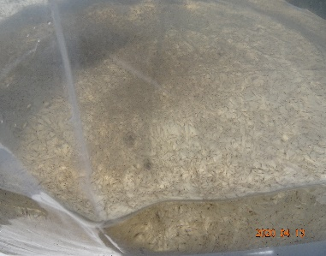  SPF及邁阿密SIS白蝦紅筋苗 | 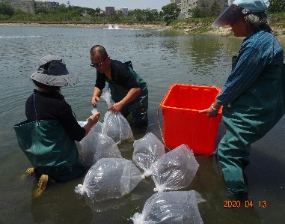  蝦苗放養作業 | 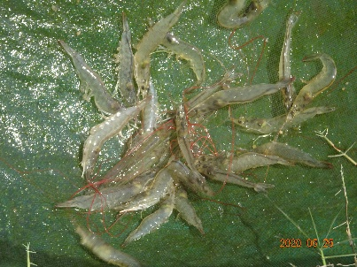  中幼蝦體型
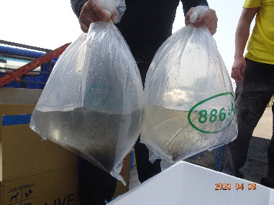  非洲草蝦紅筋苗 | 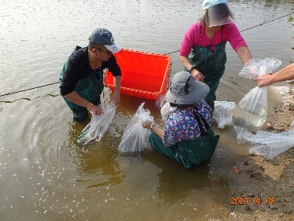  蝦苗放養作業 | 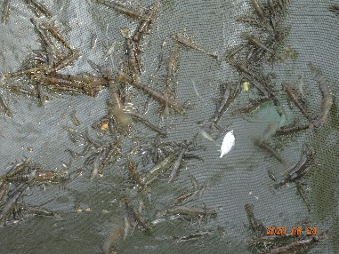  幼蝦體型
問題檢討：
- 非洲草蝦養殖因地區於5/27受梅雨鋒面首度降雨，蝦池水質劇變，造成吊網原本稠密之稚蝦（約有5~8CM），一夕之間消失無踨，後續觀察僅剩數隻無法脫殻之稚蝦；另B2-2池之粗放草蝦在6月24日亦消失，顯示今年非洲草蝦在本所養殖池環境仍然養殖失敗（池水鹽度偏高33.4~37.7‰無法脫殻，吊網僅存數尾小蝦）。這是接續去年台灣種草蝦在梅雨季地區初次降雨即發生死亡情形一樣，連2年草蝦在本所養殖皆發生失敗，這可能因降雨造成水質劇變有關。
- 今年地區受氣候變遷影響，夏天天氣炎熱，少雨及蒸發量大，養殖池水鹽度及水溫持續增高，會影響蝦類脫殻成長速率，甚至會造成大量死亡，故今年改設2吋抽水管路逕自金山池抽取半鹹水導入調節，以減緩蝦池鹽度劇升。
- 本所魚蝦養殖用水引自浯江溪口海面導入D6-4池之海水，水質可能會受污染影響，會造成養殖物死亡，同時因長期大量投餵飼料且無法有效大量抽換水，會使池水中之氨，亞硝酸濃度持續累積增加，造成緊迫死亡，故今年採購VC7水質改善劑使用，消除有害因子及解決無法大量換水之窘困。
3. 金目鱸養殖試驗：金目鱸為熱帶及亞熱帶沿岸海域魚類，常活動於半淡鹹水水域，屬廣鹽性魚類且不耐低溫，因該魚種成長快、抗病能力強、肉質細膩，且可完全接受人工配合飼料養殖，今年嘗試引進試養。
養殖種類與方式 | 放養  日期 | 池號 | 放養  數量（尾） | 水質 |  |  | 養殖概況
 |  |  |  | 水溫  ℃ | 鹽度‰ | PH
金目鱸  單養 | 109  .5.8 | D5-1 | 10800 | 26．3  ~31.6 | 37.1  ~33.7 | 7．96  ~8.26 | 初期以0.8mm~1.2mm海水魚苗料飼，再接續以2mm鱸魚料飼養。目前養殖狀況良好。

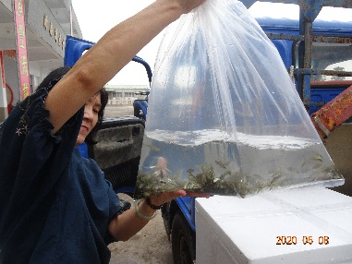  新引進試養魚種—  金目鱸 | 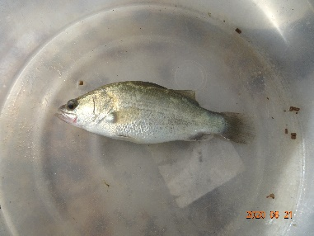  金目鱸(10CM*10G) | 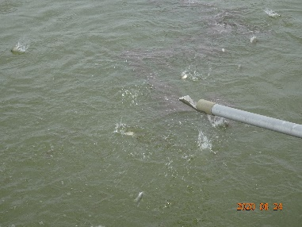  金目鱸攝食情形
問題檢討：
金目鱸屬廣鹽性魚類且不耐低溫，但本所養殖環境為純海水，在夏季炎熱高溫，池水蒸發量大，鹽分持續增加，故利用2吋泵抽取金山池較淡池水調節降低鹽度，以加速促進成長，另地區冬季嚴寒，該魚種不耐低溫，故需預嚴防寒害或儘早收成。

4.紅鼓魚與吳郭魚養殖：
養殖種類與方式 | 放養  日期 | 池號 | 放養  數量（尾） | 水質 |  |  | 養殖概況
 |  |  |  | 水溫  ℃ | 鹽度‰ | PH
紅鼓魚 | 106.12.8 | D5-2 | 20000尾 | 18.1~  31.3 | 35.5~  40 | 7.74~  8.33 | 夏季高溫期偶有死亡情形，加強注水避免鹽分偏高。
吳郭魚 | 99．5 | D4-2 | 50000尾 | 17.6~  31.6 | 5.28~  12.43 | 8.31~  9.61
109年度魚介類養殖試驗項目照片
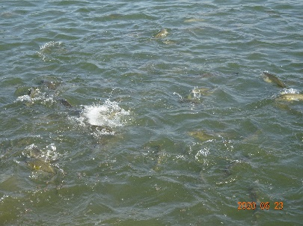  紅鼓魚成魚(約有1kg左右) | 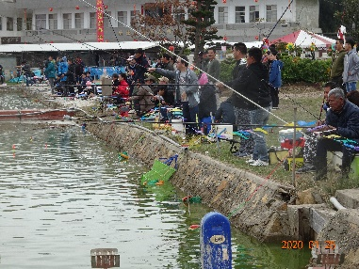  春節農業展垂釣活動（紅鼓魚） | 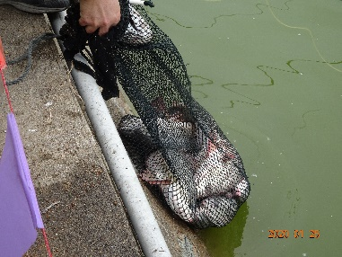  釣友垂釣成果
問題檢討：
- 紅鼓魚屬於外來魚種，生性兇猛，不適合作放流，以免破壞地區魚族生態；本所為配合每年春節農業展，提供本所及烈嶼鄉公所舉辦垂釣活動之用，故仍賡續養殖
- 由於紅鼓魚在台灣市場經濟效益降低，消費者改變其他水產品需求，紅鼓魚之繁殖與養成巳自然被淘汰，故本所為應需求需另覓種苗來源或其他替代魚種來進行養殖，以讓每年活動能順利執行。
5. 淡水魚苗蓄養與推廣：
- 錦鯉採購：109.06.19採購錦鯉1,000尾(規格為每尾8~10cm)，上半年度計有2機關團體提出申請，申請數量為370尾。
- 草魚苗推廣：109.06.20採購草魚苗5,000尾(規格為4~6cm)，於109.06.23~24計於雙鯉湖、陽明湖等10餘處地區庫池進行放養，以清除水中植物雜草叢生之情形。
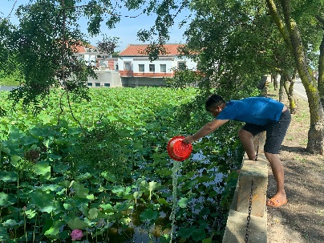 | 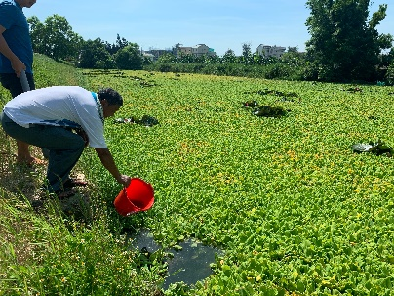 | 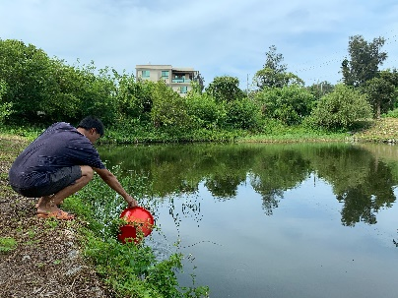
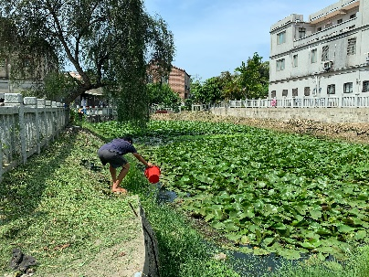 | 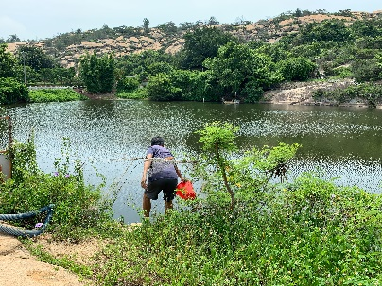 | 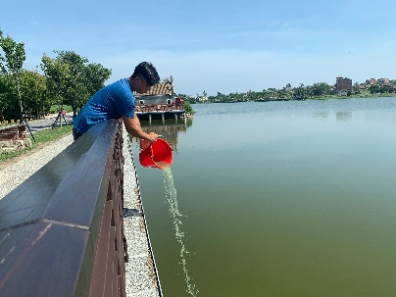

（三）、藻類繁養殖試驗
1、紫菜貝殻苗培育試驗：
紫菜貝殼苗之數量 | 採苗期及作法培育 | 絲狀體培育期 | 殼孢子囊形成期 | 殼孢子成熟期 | 殼孢子釋放附苗
8仟~1萬粿 | 4月以本地種藻體，剁碎、灑附，絲狀體培育 | 4-6月 | 7-8月 | 9月 | 9月中~10月初秋分寒露節氣

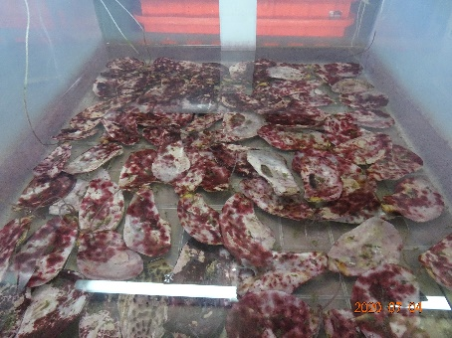  紫菜貝殻苗培育 | 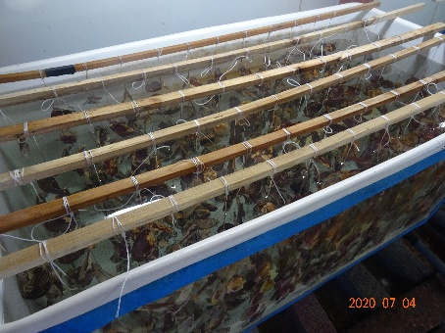  紫菜貝殻苗培育 | 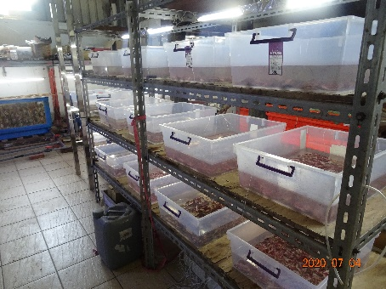  紫菜貝殻苗培育

2、海木耳養殖試驗：
養殖方式 | 放養重量 | 養殖日數 | 收成數量 | 成長率倍數
陸域槽式養殖(在自然光照，懸浮打氣及流水式) | 500克 | 30-35天 | 2.5-5KG | 5-10倍
養殖紀錄 | 月別 | 水溫 | 成長率 | 備註
 | 1-2 | 19.78℃ | 5.03 | 隨著養殖經驗的提升，季節轉換，海木耳養殖情況漸入佳境。
 | 2-3 | 19.3~21.5℃ | 6
 | 4-5 | 24.24℃ | 9.9
 | 季別 | 水溫 | 成長率 | 備註
 | 冬季 | 20℃ | 5-6 | 光照對海木耳成長速率有顯著影響，在光線遮蔽條件下，海木耳生長速度緩慢。
 | 春季 | 24℃ | 10

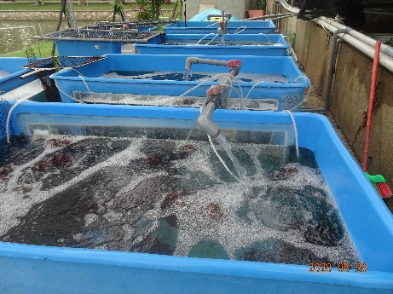  陸域槽式養殖 | 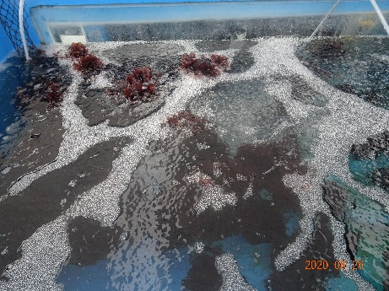  海木耳養殖情況 | 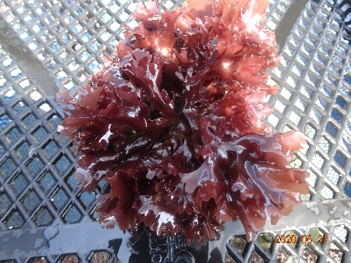  海木耳生長情況
3、海葡萄
（1）5-6月，將往年保種之海葡萄各取4公斤，以浮籃式6組及以PVC管夾網8組(50*50cm)培養在水泥池。其一部分作為種苗保存及種苗擴大，同時也提供來所內參觀、遊玩之旅客觀賞。
（2）以往海葡萄生長至12-13公分即停止生長，推測是水位不夠深與光照調控的因素，6月5日接種一組PVC網框，在方形FRP桶中，控制水位高度約40cm，視情況調整，望海葡萄直立莖生長長度達15cm以上，持續觀察養殖結果。

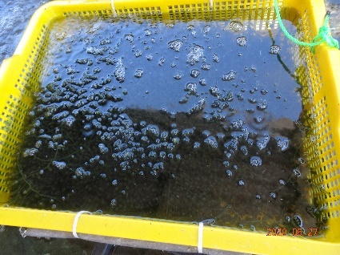  海葡萄養殖 | 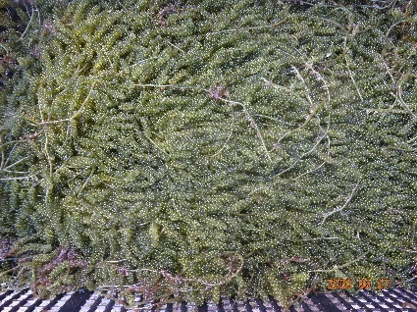  海葡萄養殖 | 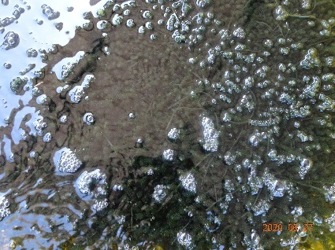  海葡萄養殖
4、微藻保種與擴大培養
(1)保種：完成周氏扁藻包埋固定保種，5月取得牟氏角毛藻Chaetoceros muelleri，尚需純化分離中。
(2)擴大培養：繁殖育苗期提供幼苗階段食物來源，周氏扁藻經擴大培養至戶外，供蟹苗培育及鳳螺培育初期餌料來源。
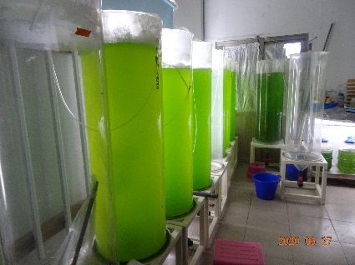  光反應器擴大培養 | 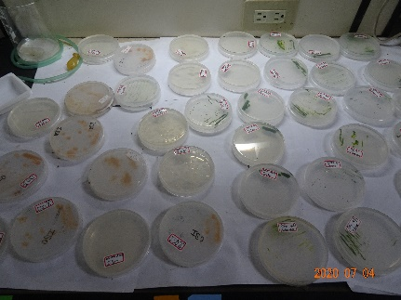  微藻固態保種 | 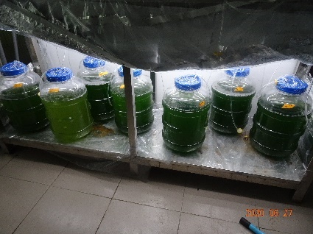  微藻液態保種
(四)、養殖產業輔導與推廣：
1、平掛式牡蠣養殖輔導：
輔導戶數 | 牡蠣苗數 | 每串苗價 | 養殖戶自付款元/串 | 補助款/串 | 總補助費（含船、陸運費）
67戶 | 25000串 | 32．5元/串 | 19．5元/串 | 13元/串 | 414,889元
訂苗登記與洽訂台灣培苗業者 | 每年8-9月份公告受理蚵民妸苗需求量登記並統一於10月前彙整向台灣培苗業者洽訂次年地區蚵苗需求量，好讓業者及準備附苗資材及附苗架設作業。
協助蚵苗引進及分送作業與收付款 | - 確定蚵苗運金交貨日期(通常採年後運交)。  - 109年2月6、7日租車及派員至料羅領貨及分組協助分送至養殖區各出海口點交給蚵民。  - 後續由承辦人向蚵民收取自付款並同本所補助款電匯蚵苗業者。

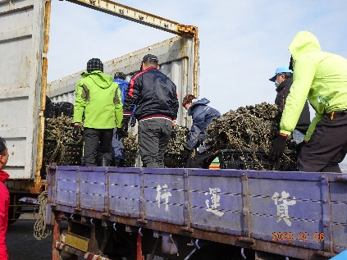  派員至料羅港今領取牡蠣苗作業 | 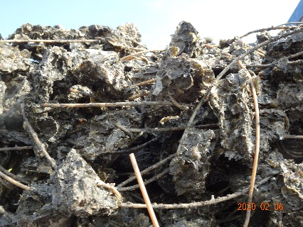  牡蠣苗生長情形 | 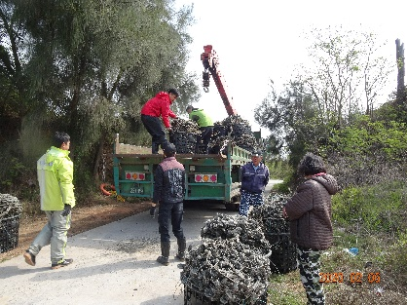  牡蠣苗分送作業

2、牡蠣諾羅病毒檢測：
採樣  日期 | 109年4月9日（每半年執行乙次） |  |  |  | 備註
採樣  地點 | 南門 | 北山 | 金沙浦邊 | 小金門  上林
SGS檢驗分析結果 | 呈陽性 | 呈陰性 | 呈陰性 | 呈陰性
報告處置 | - 本項為縣府食品暨農產品安全會報列管事項。  - 牡蠣檢驗報告呈報縣府。  3．會同相關單辦理養殖戶及餐飲業者熟食宣導。

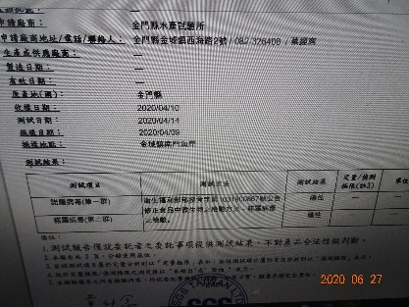  SGS檢驗報告（南門陽性反應） | 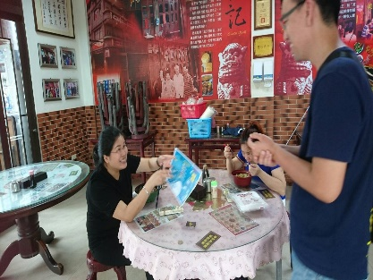  金城餐廳宣導 | 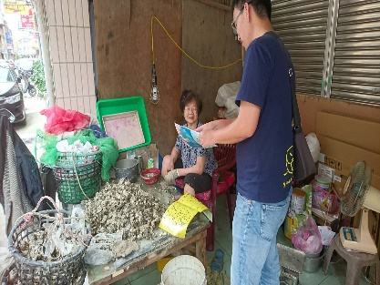  南門養殖戶宣導
109年4月9日執行南門、北山、金沙鎮浦邊及小金門上林等4處牡蠣養區各選1戶採樣乙次，樣品委託『台灣檢驗科技股份有限公司』檢驗，109年4月份採樣檢驗，除南門養殖區，檢驗有呈陽性反應，檢驗結果呈報縣府並配合縣府辦理業者與餐廳食安宣導。
3、螺繁養殖輔導：今年開始進行鳳螺繁養殖輔導推廣乙戶，目前已開始輔導業者進行繁殖育苗培育作業並免費提供大量藻水供鳳螺育苗使用。
4、白蝦養殖業者輔導：不定期拜訪養殖業者及會同縣府進行白蝦養殖戶虹彩病毒疫調（無疫情）；免費提供養殖用水測量、光合菌領取及養殖問題咨詢，必要時至現場勘查，提供解決方法等事項。
三、會計業務：
（一）依縣府時限報送本所110年度經、資門概預算需求表，彙編本所當年度單位預算、分配表、半年結算及決算報告。
（二）每月會計報告，均依規定按時完成結報、送審。
（三）為落實財務控管，不定期抽查各項收入憑證、盤點零用金，作成記錄備查。
(四)加強內部審核工作，依據各課室核銷經費，辦理預算、收支勾稽，
現金、採購財物之查核。
（五）辦理縣政府委辦「金門縣沒入船筏及漁具處理計畫」及海委會補助等計畫經費之簽核，核撥及結報。
（六）協辦各項工程、財物或勞務採購之監辦作業。
（七）依規定配合辦理所內財產及物品之盤點、報廢財產之處理。
（八）整理69-96年度各類會計憑證、會計報告及帳簿等，依規定報府同意辦理銷毀。
（九）本所109年度預算1至6月底執行情形（如附件）。
四、行政業務方面：
(一)營運管理績效：本年度歲入預算數為4,000,000元，辦理門市銷售魚蝦類養殖試驗收入、海帶類加工產品、文創商品及石蚵之家等銷售收入及其他雜項收入，總計新台幣2,349,816元，預算執行率達累積分配數132.01％，各項銷售收入分述如下。
1.養殖（出海捕撈）水產品銷售：本年度（1-6月）水產品收入新台幣417,544元，如附銷售統計表（詳附表一），較上年度同期862,040元，減少444,496元，減少51%。
2.加工水產品銷售：本年度（1-6月）加工品水產品收入新台幣55,300元，如附銷售統計表（詳附表二），較上年度同期36,800元，增加50%。
3.文創商品銷售：本年度（1-6月）文創商品收入新台幣1,233,367元，如附銷售統計表（詳附表三），較上年度同期153,220元，增加1,080,147元，成長幅度高達704%。
4.石蚵之家美食館銷售：本年度（1-6月）石蚵之家收入新台幣553,305元，如附銷售統計表（詳附表四），因受新冠肺炎疫情影響，收入較上年同期766,600元，減少27%。
（二）文書處理方面：
1.本年度（1-6月）收發文總量計1,205件，其中收文1,070件，創稿135件，較上年度同期1,327件，減少122件。
2.本年度（1-6月）完成檔案之立案編目作業案件計1,205件。
3.本年度（1-6月）各課室無公文逾期處理案件，發文平均使用日數為1.1日，存查平均使用日數為1.5日；另公文系統請各同仁隨時上線簽核，以免會辦公文逾期，並注意公文處理時效。
（三）財產管理方面：
1.截至109年6月底止，經管縣有土地15筆、房屋建築6棟、其他建築10筆、財產595筆、物品2,619筆，總計價值3,817萬0,560元，較上年度3,318萬9,117元，增加498萬1,443元。
2.109年1至6月辦理財產增加9筆，增加金額656萬3,735元。辦理非消耗物品增加31筆，增加金額8萬2,395元。
3.辦理報廢財物清理，依規定至「台北惜物網」辦理拍賣，共計決標17件，成交金額共計20,048元。
（四）採購業務方面：
本年度辦理財物及勞務採購案公開招標發包作業，共計6案，決標金額3,156,341元，各採購案決標情形如下：
- 辦理「金門縣鯨豚及海龜緊急救傷及海洋保育推廣計畫」委託專業服務案，由金門縣野生動物救援暨保育協會以新台幣705,000元整低於底價決標。
- 辦理「三棘鱟桌遊教具開發製作」委託專業服務案，由金門縣教師職業工會以新台幣349,000元整平底價決標。
- 辦理「金門后湖至成功潮間帶花蛤暨共棲經濟性貝類調查」委託專業服務案，由財團法人成大研究發展基金會以新台幣860,000元整平底價決標。
- 辦理「三棘鱟立體書繪本設計製作計畫」委託專業服務案，由半隻羊設計有限公司以新台幣265,000元整平底價得標。
- 辦理「金門號漁業試驗船109年度歲修案」，由昇昱船務企業社以新台幣820,000元整平底價得標。
- 辦理「109年度金門號等四艘漁業試驗船船體險及人員保險」，新光產物保險股份有限公司汐止分公司以新台幣157,341元整低於底價得標。
- 其他：
- 109年度（1-6月）蒞所參訪團體自由行遊客人數統計共計25,614人次；石蚵產業文化館參訪人數8,785人次，總計34,399人次。
- 策辦「2020迎新春浯島媽祖平安鹽祭暨海洋文化展系列活動」：以「金鼠納福漁豐載」為策展主題，並以「一帆風順漁具模型特展」為海洋文化展活動主題，活動項目計有：浯島媽祖平安鹽祭、園遊會、遊園闖關集章活動、一帆風順漁具模型特展、守鱟幸福生態文化展、鼠來寶新春水族特展、天才小釣手闖關遊戲、小小魚兒要回家益智闖關遊戲、海洋保育總動員影片欣賞、金兜蝦炭烤總匯饗宴、樂不思蜀釣魚趣、體驗區─豆豆拼DIY、觸摸池、抓娃娃機、「尋找水獺蹤跡」FB按讚抽獎、「精彩表演藝精湛」節目表演、「金鼠納福平安鹽御守」致贈、氣墊城堡跳跳樂、歡樂人偶來逗陣、造型氣球新春樂等18項活動。總計發放遊園闖關卡9,769份，園遊券核領11,806張，園遊會攤商兌換現金349,230元，活動期間來所參觀人數絡繹不絕，估計3天吸引鄉親及遊客達2萬5千人次，活動圓滿完成。
- 海帶收成上市販售：於109年4月30日至5月6日執行海帶零售，以3斤100元優惠銷售，鄉親踴躍購買嚐鮮，生鮮海帶共銷售2,113.5公斤，餘曬成海帶乾於門市銷售，並以海帶乾原料售予佛教團體（中台禪寺）100公斤及冠美食品有限公司100公斤（尚未出貨），尚餘約20公斤海帶乾於門市包裝販售，截至6月底總計銷售海帶產品收入283,250元整，預估今年海帶產量約5噸，產值約40萬元整。
- 協助輔導戶海帶切絲及氽燙代工：輔導戶養殖之海帶委託切絲代工，以海帶絲原料售予台灣水產通路商冠美食品有限公司於全台全聯超市販售，養殖戶共售出5噸，收取切絲代工所得100,000元繳庫，另協助海帶氽燙代工3,540公斤，俾利養殖戶曬乾以海帶乾原料售予冠美公司，計收取氽燙代工費用10,620元繳庫，以利海帶養殖推廣行銷。
- 配合縣府觀光處於109年暑假期間「金門親子嘉年華」活動，本所策劃推出「邂鱟活化石＆豆豆拼DIY」及「鱟生態之旅」等2項遊程，以拓展親子旅遊市場及行銷金門生態旅遊，目前已有很多遊客報名體驗。
- 為喚起民眾對金門特有保育類動物的重視及文創商品的多元開發，本所去年開發「Q版水獺布偶」系列產品，推出後經由媒體報導及臉書轉載，產品迅速竄紅，民眾購買踴躍，造成搶購熱潮，已熱賣6千隻，產值達150萬，今年再開發「幸福御守水獺」，「水獺上學去」及「水獺票卡零錢包」，新產品預計近期上市。
五、人事業務：
（一）任免：本（109）年度上半年無任免人員。
（二）考績退撫：
1.109年2月25日召開109年度第1次考績委員會，核定獎懲案7案。
2.辦理退休公務人員每月退休金發放。
3.辦理退休人員本（109）年度春節、端午節慰問金發放。
（三）訓練：依據縣府來函核派本所員工參加縣府講座。
（四）差勤福利：
1.編排本所每月員工輪值表及值日費核發。
2.辦理員工休假補助費。
3.辦理108學年度第2學期子女教育補助費。
4.辦理109年度員工慶生活動生日禮券發給。
5.協助通報本所員工關懷通報單。
（五）待遇保險
1.每月公務人員、約僱人員及技工工友健保名冊。
2.每月公務人員公保及退休撫卹基金。
3.每月約僱人員離職儲金及出海補助款審定。
（六）其他：每月固定報送人事服務網報表。

結語（未來重要計畫或工作展望）
海洋課：
積極辦理海洋環境生態教育推展工作、到校宣導教育等環境教育課程及執行漁業資源調查、潮間帶花蛤生殖生物學暨共生經濟性貝類普查等工作。同時加強船期安排，力求能配合各項試驗之出海任務，並擬增加漁業巡護(含大陸違法漁網具末入)航次，提升本縣漁業作業環境。
養殖課：
- 爭取金門縣第五期（108-111年）離島綜合建設實施方案：執行金門漁業資源復育與傳統石條牡蠣輔導計畫 (109-112)。
- 為執行金門沿海域漁業資源復育工作，賡續進行本土性魚種之種原保存，收存黑鯛、黃錫鯛及黃鰭鯛等種魚養成，以作為日後大量繁殖育苗之用；現行復育放流方式仍以採購受精卵進行孵化育苗及稚苗中間育成後再行野放，故繁殖育苗期仍需借助微藻類擴大培養，提供幼苗階段食物來源，才能建立大量繁殖培育技術，有效提供資源復育之來源。
- 110年配合金門區漁會執行由國防部陸軍司令部國軍主要武器訓練場及油料彈藥影響地方睦遴工作要點，所研提改善金門縣海域漁業資源復育計劃。
- 賡續執行陸上魚塭養殖試驗計有SPF白蝦、邁阿密SIS白蝦、非洲草蝦、金目鱸、紅鼓魚等養成試驗，建立養殖生產模式與技術並配合年度歲入計畫收成出售，增加庫收。
- 賡續辦理110年度地區平掛式牡蠣苗需求調查，統一向培苗業者洽訂；另對蚵民平日反映牡蠣養殖區相關問題，會即刻派員前往觀察與檢測及原因說明釋疑。
- 鳯螺種貝育成與繁養殖試驗，計畫鳳螺養殖輔導，給予輔導戶專業訓練(從種貝的育肥、稚貝繁殖及至成貝養殖)，妤讓經營開創地區特色的養殖產業，使水產品多元化來嘉惠消費者。
- 海木耳陸域槽式養殖試驗，產品頗受民眾歡迎且試賣成功，極具發展潛力，值得推廣養殖，讓它成為具有金門特色的料理食材。
- 賡續執行紫菜貝殻苗培育及紫菜大量養殖試驗與輔導推廣工作。
- 落實產業輔導，下鄉訪視輔導，推廣漁業新知及水產養殖產業輔導與技術諮詢及協助辦理109年未上市水產品抽驗送驗。

